《接口技术》课程设计报告

设计题目：货物计费计数运输系统

指导教师： 王 桦
学 号： U201414803
姓 名： 许荣仁
专业班级： CS1409
同组成员： 王卓焱
熊世杰
贺 凡

设计时间：2017.6.15至2017.6.18

目录
一、 设计目的 1
二、 设计要求 1
三、 设计内容 1
1. 选题及题目要求 1
2. 组内分工 2
3. 系统总体设计 2
4. 系统简要结构图 2
5. 硬件及接口地址 4
6. 上位机程序 5
7. 下位机程序 5
8. 系统调试 6
9. 运行截图 6
10. 实际电路连接 9
四、 心得与体会 10
五、 源码 11
上位机 11
下位机 15
FPGA 20
六、 参考文献 20

设计目的
结合一个实际的接口技术问题在实验台上编程模拟实现。

设计要求
- 结合实际应用，设计一微机应用系统，要求该系统综合应用并行接口、串行接口、其它接口（定时器接口、中断接口、AD/DA转换接口等）、编制对应的程序，实现主控中心微机与下位机远距离传送以及远程控制或监测功能。
主控机：在显示屏上用数字、图形、表格、曲线等直观数据表示处理过程或结果。
下位机：在实验台或显示屏上用声光等方式描述当前的工作状态。
- 接口所需的芯片功能需要通过FPGA自己设计实现。基于FPGA设计的芯片功能可以是一个完整的功能芯片，也可以只是你在应用需要的芯片某项功能即可。验收的时候会根据实现的情况作出评价。

设计内容

选题及题目要求
选择题目：货物计费计数运输系统
题目要求：
下位机模拟运输系统：上/下货时产生货物类型/编号和累计数量,传到上位机。
上位机模拟控制系统向下位机发出下货命令或接收上货请求。用LED显示货物量,用声音提示上货下货
用实验台上的开关信号模拟上货请求信号。
用实验台上的LED和扬声器模拟上/下货时状态信息。
用实验台上的步进电机的正反转模拟运输动作。
上位机实现图形监控。（模拟）

组内分工
许荣仁：上位机设计及BUG调试；
王卓焱：下位机设计；
熊世杰：电路布线及verilog编写；
贺凡：UI设计和功能整合；

系统总体设计
系统硬件由上位机（一台计算机）、下位机（一台计算机），上位机、下位机分别通过USB接口线与一个实验台相连，两个实验台通过8251串口芯片相连，从而实现上位机与下位机的串行通信。
执行部件：由8255、8253、8251三种接口芯片及电路组成，从上位机接收响应数据或者向上位机发送请求数据。
下位机：与上位机通信，控制执行部件。
上位机：对下位机发出的请求作出响应。
上位机程序：串行（8251）通信程序，数据处理程序等。
下位机程序：串行（8251）通信程序，数据处理程序，执行部件控制程序。

系统简要结构图
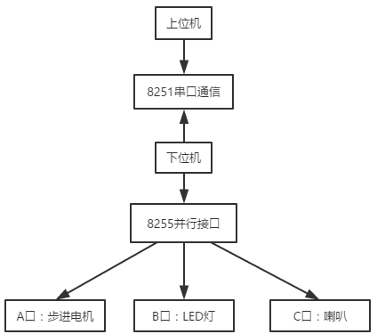
图3.1 系统总体设计结构图
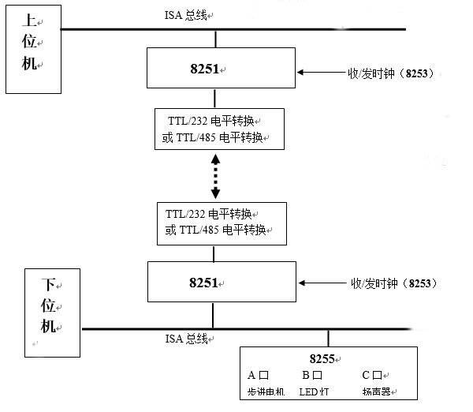
图3.2 接口框图
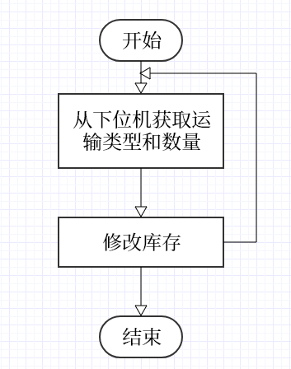
图3 上位机流程图
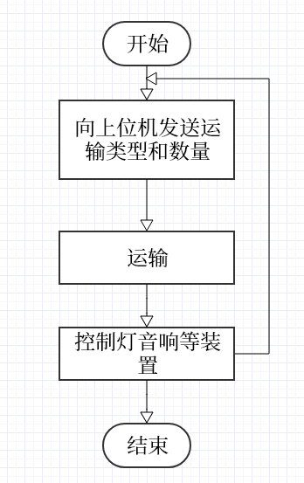
图4 下位机流程图

硬件及接口地址
8255：A口地址288H，控制步进电机正转反转
B口地址289H，控制LED
C口地址28aH，控制扬声器
控制端口地址28bH，写入工作方式控制字；
8253：端口地址280H~283H。 0号计数器，分频为8251提供方波；1号计数器，控制扬声器；
8251：串口通讯，命令/状态口为309H，数据口为308H；
FPGA功能：与非门逻辑；

上位机程序
上位机程序是由我负责的，系统的简要流程图已经在图3中表示了出来，具体的过程是：
- 芯片的初始化；
向8251的0x2b9端口和8253的0x283端口写入合适的命令字，并且向8253写入计数初值；
- 需要从下位机接收数据时读取芯片的数据；
当弹出的运输确认框被点击确认后，用PortReadByte()函数读取从下位机传输过来的数据，保存到一个data变量中；
- 分析数据，判断上下货和货物数量；
根据约定好的数据含义，data字节的最高位作为上下货标识，0表示下货，1表示上货，剩余7位作为要运输的数量。
首先判断data的最高位，定义judge = data & 0x80，如果judge为0x80，则data最高位为1，表示上货，否则data最高位为0，表示下货；
若为上货，则运输请求的数量num=data & 0x7f，即data去掉最高位，然后库存数量goodsNum = goodsNum + num；（初始goodsNum为0）
若为下货，则运输请求的数量num=data，然后库存数量goodsNum = goodsNum – num；
- 请求合法性判断；
判断goodsNum的值，如果goodsNum < 0，则表示当前请求下货数量太多，库存量不足，只能把剩余的全部货物下出去，然后置goodsNum为0；
如果goodsNum > max，则表示当前请求上货量太多，仓库容量不足，只能接收剩余容量的货物，然后置goodsNum为max；
0 <= goodsNum <=max为正常的请求；
- 根据不同请求做出不同的响应；
根据仓库的状态提示库存不足/货物量超载等信息；
- 再次准备接收数据。

下位机程序
下位机的大致工作过程是根据界面上的输入信息，把信息通过实验平台的芯片发送给上位机，然后做出对应的动作，如显示百分比进度信息条，灯光换声音提示等。

系统调试
系统遇到的主要问题就是上位机读到的数据与下位机发送的数据不一样，print出来查看也是不一样的，但反复检查程序使用的端口、电路连接都没有问题，后来我们又把实验的连线拆掉，连接上演示实验的线路，发现竟然不能正常运行了，明明实验平台在之前测试过是没有问题，能够正常运行演示实验的，用着用着居然出问题了，解决办法就是换了两个实验平台，一切正常了。
还有一个问题，下位机上的音频发生器不能工作，但是其他的线又都连好了，再换平台或者上下位机交换也不太方便，于是原本要连下位机的音频发生器的线直接连接到了上位机上，实现了发声的目的。

运行截图
- 无库存时下货
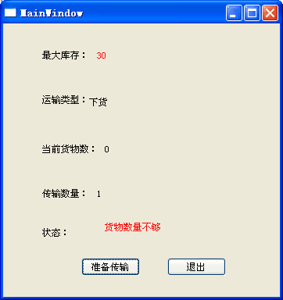
图5 无库存时下货（上位机）
- 正常上货
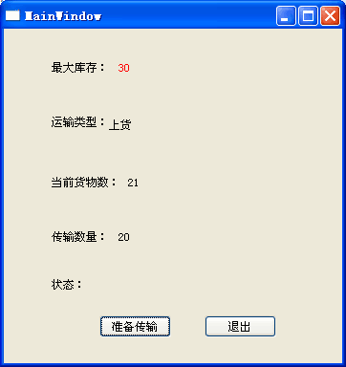
图6 正常上货（上位机）
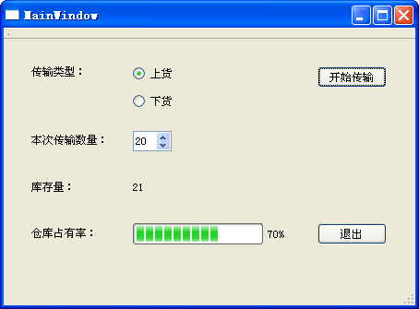
图7 正常上货（下位机）
- 正常下货
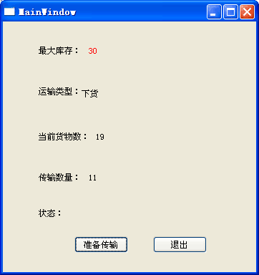
图8 正常下货（上位机）
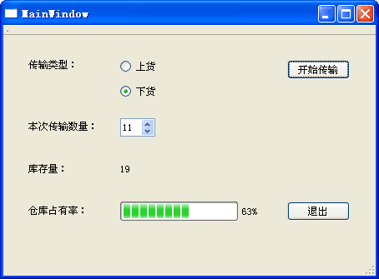
图9 正常下货（下位机）
- 货物超过仓库容量
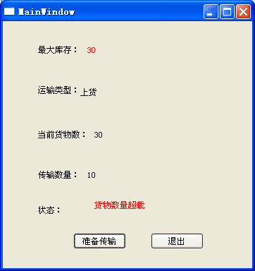
图10 货物超载（上位机）

实际电路连接
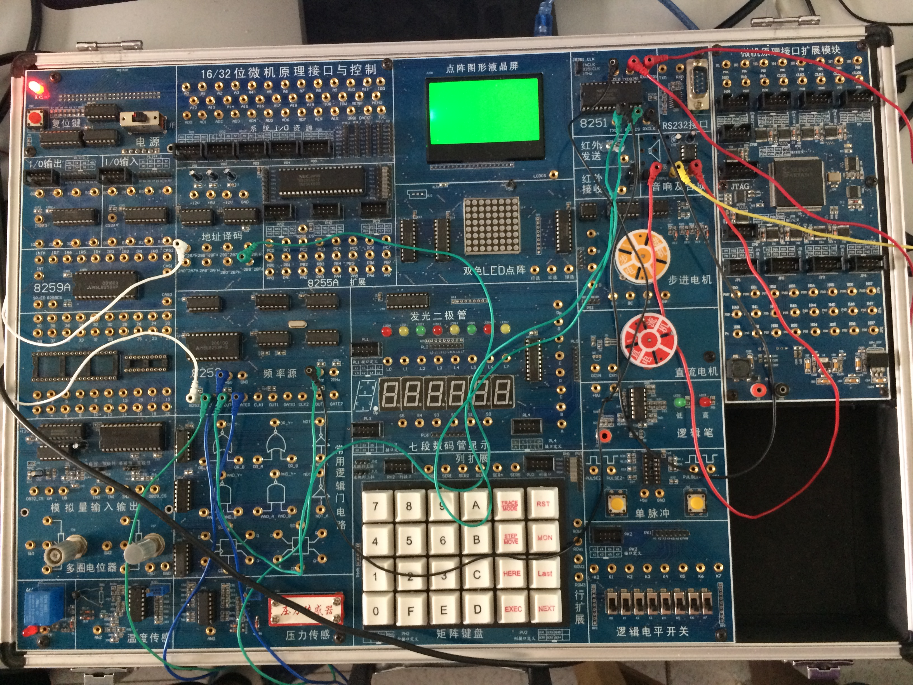
图11 上位机电路连接
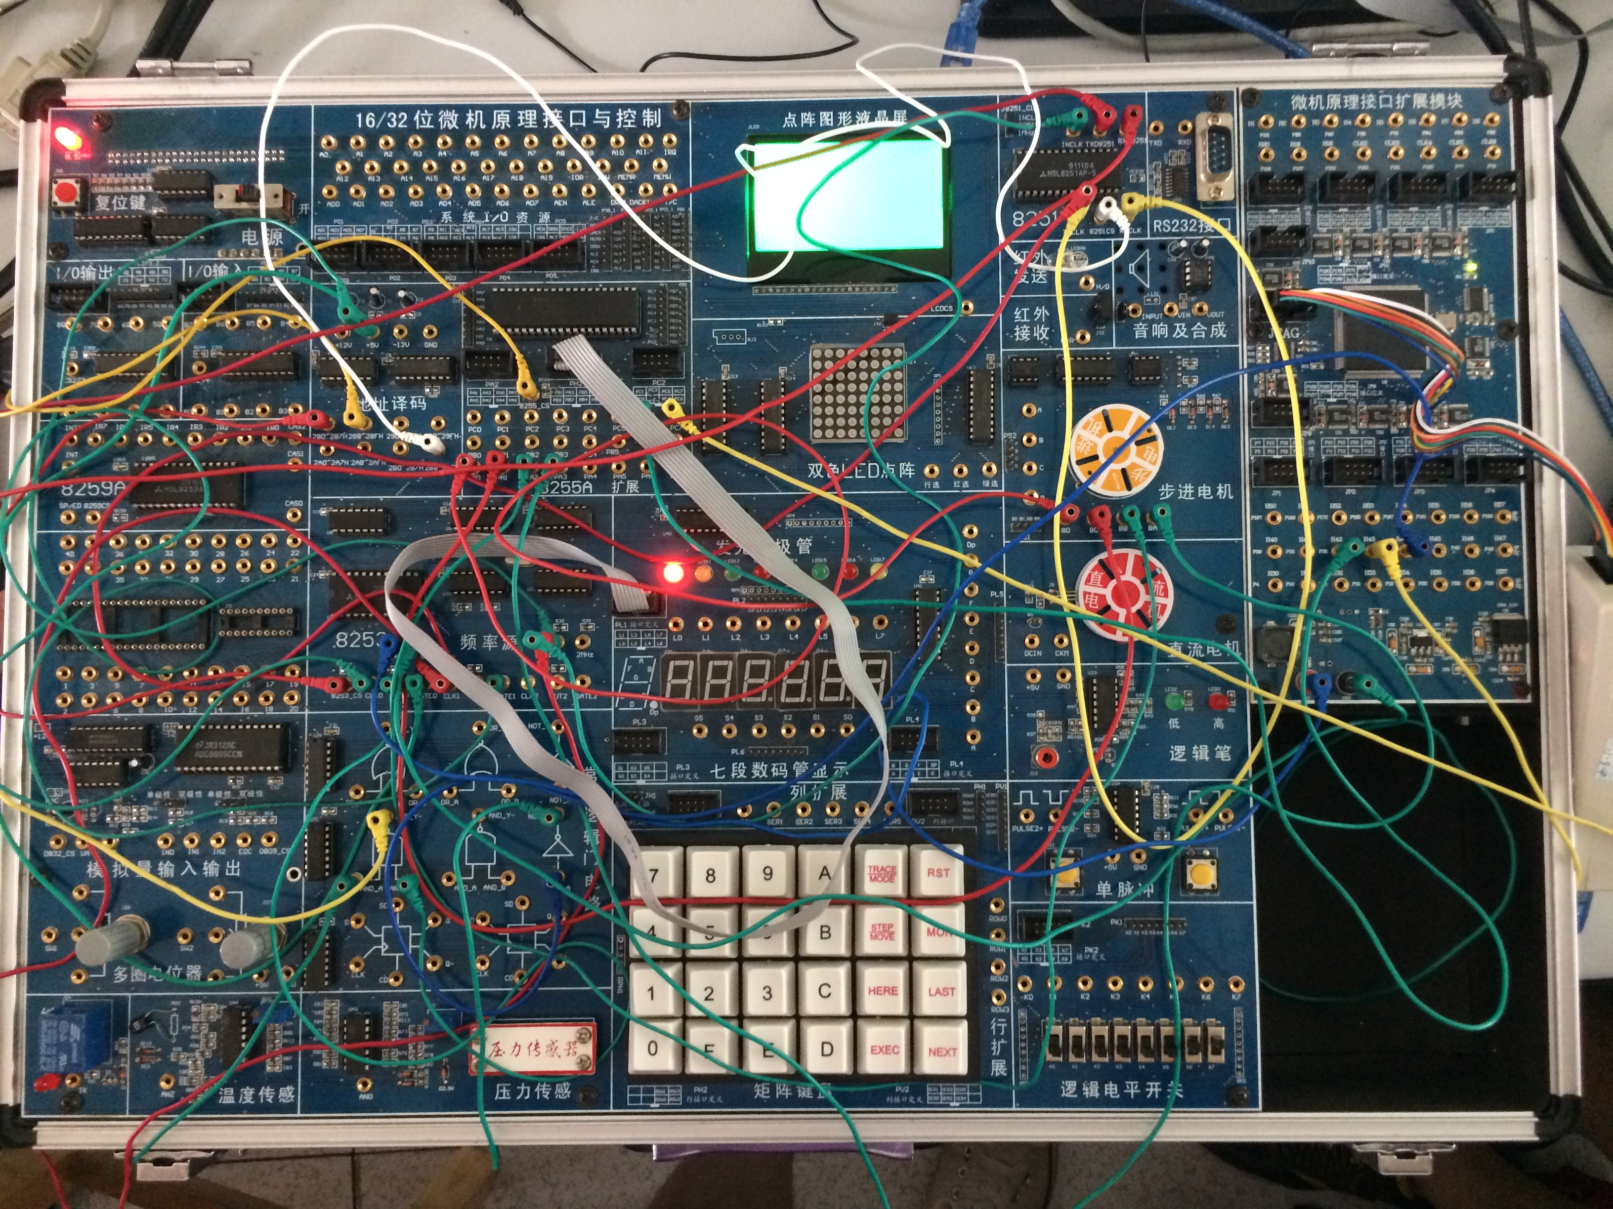
图12 下位机电路连接

心得与体会
这次课设的时间有四天，一开始的时候以为时间太少，因为开学做过两个课设，都有一两周的时间，但是做起来才发现时间是够的，因为之前的课程实验就接触过了实验平台，所以用起来还算比较容易，但是坑也是坑在实验平台上，还多都是坏的，需要自己进行测试，还可能用着用着就失灵了，很心痛。
图形界面用的是Qt，加载模块后编程也很简单，直接用两个函数就可以完成之前汇编的in和out等很繁琐的语句了，非常方便，另外也提高了自己的能力，认识到了图形界面的重要性。
在实验过程中与同学的分工合作也让自己有很大的收获，虽然遇到了很多问题，但是一起解决问题后欣喜也是无比真实的，很感谢同组同学以及其他组热心同学，助教和老师的帮助。
通过这次试验，不仅仅提高了自己的动手能力，编程能力，也提高了与他人合作的能力，以及面对问题时的信息。

源码

上位机
mainwindow.h:
#ifndef MAINWINDOW_H
#define MAINWINDOW_H

#include <QMainWindow>

namespace Ui {
class MainWindow;
}

class MainWindow : public QMainWindow
{
Q_OBJECT

public:
explicit MainWindow(QWidget *parent = 0);
~MainWindow();
void init8251();
void init8253();
void init8255();
void initall();

signals:
void loop();

private slots:
void doSomething();

void on_pushButton_clicked();

void on_qwer_valueChanged(int value);

private:
Ui::MainWindow *ui;
};

#endif // MAINWINDOW_H

mainwindow.cpp:
#include "mainwindow.h"
#include "ui_mainwindow.h"
#include "dialog.h"
#include <stdio.h>
#include <iostream>
#include <conio.h>
#include "ApiEx.h"
#include <QTimer>

using namespace std;

#define max 30

int goodsNum = 0; //货物总量，初始值0

MainWindow::MainWindow(QWidget *parent) :
QMainWindow(parent),
ui(new Ui::MainWindow)
{

ui->setupUi(this);

if(!Startup())
{
printf("ERROR: Open Device Error!\n");
exit(-1);
}
QPalette pa;
pa.setColor(QPalette::WindowText,Qt::red);
ui->maxload->setText(QString::number(max,10));
ui->maxload->setPalette(pa);
connect(this,SIGNAL(loop()),this,SLOT(doSomething()));

}

void MainWindow::init8251() //初始化8251芯片
{
for(int i=0; i<3; i++)
{
PortWriteByte(0x2b9,0);
Sleep(100);
}
PortWriteByte(0x2b9,0x40);
Sleep(100);
PortWriteByte(0x2b9,0x4e);
Sleep(100);
PortWriteByte(0x2b9,0x27);
Sleep(100);
}

void MainWindow::init8253() //初始化8253芯片
{
PortWriteByte(0x283,0x16); //选择计数器0，只读写低字节，3方式
Sleep(100);
PortWriteByte(0x280,52); //计数初值
Sleep(100);
}

void MainWindow::initall()
{
init8251();
init8253();
cout<<"inited\n";
}

void MainWindow::doSomething()
{
BYTE data; //从下位机接收到的数据
int judge, num; //judge: 判断是上货还是下货; num: 下位机要求的上下货数量
Dialog *choose = new Dialog();
QPalette pa;
pa.setColor(QPalette::WindowText,Qt::red);
initall();
choose->show();
if(choose->exec() == QDialog::Accepted)//确认开始
{
PortReadByte(0x2b8,&data); //从下位机接收数据
cout<<"recieved:"<<(int)data<<endl;
judge = data & 0x80; //data最高位为1为上货，为0则下货
if(judge == 0x80) //上货
{
num = data & 0x7f; //去掉最高位
goodsNum += num;
ui->transType->setText("上货");
}
else //下货
{
num = data;
goodsNum -= num;
ui->transType->setText("下货");
}
ui->goodsnum->setText(QString::number(num,10));
if(goodsNum < 0) //货物数低于下限
{
goodsNum = 0;
ui->tips->setText("货物数量不够");
ui->tips->setPalette(pa);
ui->all->setText(QString::number(goodsNum,10));
}
else if(goodsNum > max) //货物数高于上限
{
goodsNum = max;
ui->tips->setText("货物数量超载");
ui->tips->setPalette(pa);
ui->all->setText(QString::number(goodsNum,10));
}
else //货物数在允许范围内
{
ui->all->setText(QString::number(goodsNum,10));
ui->tips->setText(" ");
}
}
}

MainWindow::~MainWindow()
{
Cleanup();
delete ui;
}

void MainWindow::on_pushButton_clicked()
{
emit loop();
}

下位机
mainwindow.h:
#ifndef MAINWINDOW_H
#define MAINWINDOW_H

#include <QMainWindow>
#include "ApiEx.h"
namespace Ui {
class MainWindow;
}

class MainWindow : public QMainWindow
{
Q_OBJECT

public:
explicit MainWindow(QWidget *parent = 0);
~MainWindow();

private slots:
void on_pushButton_clicked();

private:
Ui::MainWindow *ui;
void init8251();
void init8253();
void init8255();
void shortduangy();
void longduang();
void longduangr();
void rotate(BYTE , char );
int N;
};

#endif // MAINWINDOW_H

minwindow.cpp:
#include "mainwindow.h"
#include "ui_mainwindow.h"
#include "dialog.h"
#include "ApiEx.h"
#include <iostream>

using namespace std;

MainWindow::MainWindow(QWidget *parent) :
QMainWindow(parent),
ui(new Ui::MainWindow)
{
N=0;
ui->setupUi(this);
if(!Startup())//打开端口
{
printf("ERROR: Open Device Error!\n");
}
init8255();//初始化三个芯片
init8253();
init8251();
}

MainWindow::~MainWindow()
{
Cleanup();
delete ui;
}

/**
* 函数名称: init8251
* 函数功能: 进行8251芯片的初始化.
* 输入参数: 无
* 输出参数: 无
* 返 回 值: void
*
* 调用说明: 8251芯片是串口通讯芯片，命令口是2B9，数据口是2B8
* 首先进行三次初始化，然后进行工作和工作方式的设定.
* 通信方式命令字为01001110
* 代表异步1位停止，无奇偶校验，字符长度为8位，波特率因子为16
* 工作命令字为00100111
*/
void MainWindow::init8251()
{
PortWriteByte(0x2b9,0x00);
Sleep(100);
PortWriteByte(0x2b9,0x00);
Sleep(100);
PortWriteByte(0x2b9,0x00);
Sleep(100);
PortWriteByte(0x2b9,0x40);
Sleep(100);
PortWriteByte(0x2b9,0x4E);
Sleep(100);
PortWriteByte(0x2b9,0x27);
Sleep(100);
}

void MainWindow::init8253()//8253初始化。波特因子若选16，波特率1200，则计数初值为52
{
PortWriteByte(0x283,0x16);//选择计数器0，只读写低字节，3方式
Sleep(100);
PortWriteByte(0x280,10000);//计数器0初值为10000
Sleep(100);
PortWriteByte(0x283,0x56);//选择计数器1，只读写低字节，3方式
Sleep(100);
PortWriteByte(0x281,52);//计数器1初值为52
Sleep(100);
}

void MainWindow::init8255()//8255初始化。A、B、C口及控制口地址288~28b
{

PortWriteByte(0x28b,0x80); //8255的方式命令字，将A、B、C口均作为输出，PA0~PA3控制步进电机，PB1~PB3控制LED灯
Sleep(100); //PC7和PC6控制喇叭
PortWriteByte(0x28a,0); //将C口的信号全置为0
Sleep(100);
}

void MainWindow::shortduangy(){
PortWriteByte(0x289, 0x02); //LED灯变黄
PortWriteByte(0x283, 0x36); //喇叭方式控制字
PortWriteByte(0x280, 0x2f); /*输出计数值低位*/
Sleep(10);
PortWriteByte(0x280, 0x0b); /*输出计数值高位*/
PortWriteByte(0x28a, 0xc0);
Sleep(1000);
PortWriteByte(0x28a, 0);
}
void MainWindow::longduang(){
PortWriteByte(0x289, 0x01); //LED灯变红
PortWriteByte(0x283, 0x36); //喇叭方式控制字
PortWriteByte(0x280, 0x99); /*输出计数值低位*/
Sleep(10);
PortWriteByte(0x280, 0x7); /*输出计数值高位*/
PortWriteByte(0x28a, 0xc0);
Sleep(2000);
PortWriteByte(0x28a, 0);
}
void MainWindow::longduangr(){
PortWriteByte(0x289, 0x01); //LED灯变红
PortWriteByte(0x283, 0x36); //喇叭方式控制字
PortWriteByte(0x280, 0x99); /*输出计数值低位*/
Sleep(10);
PortWriteByte(0x280, 0x7); /*输出计数值高位*/
PortWriteByte(0x28a, 0xc0);
Sleep(2000);
PortWriteByte(0x28a, 0);
Sleep(600);
PortWriteByte(0x289, 0x02); //LED灯变黄
}

void MainWindow::rotate(BYTE num, char c)
{
int i = num;
int toc=0x0;
int d=10;
int buf = 0x33;
while(i)
{
if (c=='u')
{
if (N==30)
{
longduang(); //货物已满，无法上货，喇叭长鸣
return;
}
N++;
cout<<i<<":"<<N<<endl;
ui->progressBar->setValue(N);
ui->seesee->setText(QString::number(N,10)); //进度条设置为N
toc = 0x1; //正向
d = 15;
}
if (c=='d')
{

if (N==0){
longduangr();
return;
}
N--;
cout<<i<<":"<<N<<endl;
ui->progressBar->setValue(N);
ui->seesee->setText(QString::number(N,10));//进度条设置为N
toc = 0x2; //反向
d = 15;
}
PortWriteByte(0x289, 0x04); //8255B口，LED灯绿灯亮
Sleep(d);
if (toc & 2)
buf = ((buf&1)<<7)|(buf>>1); //反向转
else
buf = ((buf&128)>>7)|(buf<<1); //步进电机正向转
PortWriteByte(0x288,buf); //buf送入A口
i--;
}
shortduangy();
return;
}

void MainWindow::on_pushButton_clicked()
{
int num;
char c;
BYTE data;
{
PortReadByte(0x2b9,&data);//从端口中读取数据出来
}
if (ui->upButton->isChecked())
c = 'u';
else
c = 'd';
num = ui->numBox->value();
data = num;
if(c == 'u')//传输数据的最高位代表上货或者下货，如果是上货则把最高位置1
{
data = num | 0x80; //判断是上货还是下货
}
cout<<"data1 = "<<(int)data<<endl;

if((PortWriteByte(0x2b8,data)) == false)
{
cout << "f" << endl;
}//data送入8251数据口
cout<<"data2 = "<<(int)data<<endl;
Sleep(100);
cout << data <<endl;
rotate(num, c);
}

FPGA
逻辑功能：
module test1(input a,input b,output y);
assign y = ~(a&b);
endmodule
引脚绑定：
NET "a" LOC = "P35";
NET "b" LOC = "P37";
NET "y" LOC = "P40";

参考文献
[1]刘乐善, 陈进才.微型计算机接口技术.中国:人民邮电出版社, 2015.

